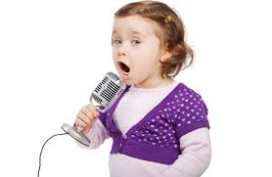
Охорона дитячого голосу

Голосовий апарат дитини відрізняється від голосового апарату дорослого. Він дуже крихкий, ніжний, безперервно росте відповідно до розвитку всього організму дитини. Гортань з голосовими зв’язками в 2-2,5 рази менше гортані дорослого. Голосові зв’язки тонкі, короткі. Тому треба уміти берегти дитячий голос.

Крик, шум псують голос, притупляють слух дітей і негативно впливають на їх нервову систему. Для дитячого голсу дуже шкідливі галасливий спів, гучна розмова, особливо на вулиці в сиру погоду. Не можна дозволяти дітям пити холодну воду і їсти морозиво в розгаряченому стані, щоб уникнути простуди.

Не треба заохочувати спів дітьми пісень для дорослих з великим діапазоном, які вони чують вдома по радіо, телебаченню..Неправильне, фальшиве виконання таких пісень не сприяє розвитку музичного слуху у дітей, а особливо гучне їх виконання завдає шкоди голосовим зв’язкам дитини. Бачачи, що спів переходить у витівку, треба заборонити співати, сказавши: «Ти псуєш собі голос, таку пісню неприємно слухати».

Діти люблять співати і охоче співають. Спів є основним засобом музичного виховання, тому пісня повинна не тільки на занятті, але і в повсякденному житті дітей. І в цьому головні помічники батьки.

